"Активный детский отдых зимой"
Зимой, как и в теплое время года, ребенку важно бывать на свежем воздухе. Активный отдых в это важная составляющая переохлаждений и заболеваний – ребенку необходимо двигаться, для чего нужна удобная (не стесняющая движений) одежда и обувь.
Для зимних спортивных упражнений детям предоставляют лыжи, коньки, санки. Лыжи предлагают малышу уже с 3-х лет. Высота лыж: малышу - до локтя поднятой вверх руки, более старшему ребенку - по поднятой вверх руке без учета кисти. Лыжные палки ниже уровня плеч на 3-5 см. Ботинки с широким носком и двойным языком, на 1-2 размера больше, чтобы можно было надеть две пары носков. Лыжи (если деревянные) не должны иметь сучков, трещин, шероховатостей на скользящей поверхности. Крепление у младших детей мягкое (сзади - резиновая петля). У старших дошкольников крепление полужесткое.
Младшие учатся ходить по ровной лыжне ступающим и скользящим шагом, дети старших групп ходят переменным двухшажным ходом с палками, поднимаются на горку «лесенкой», «елочкой», спускаются с горки, ходят по пересеченной местности.
Коньки с ботинками дают детям с 5-ти лет. В местностях с теплым климатом шире используются роликовые коньки.
Санки. Общеизвестное зимнее развлечение детей с самого младшего возраста. Ребенок может всю прогулку увлеченно заниматься только одними санками- не только кататься с горки, но и бегать с ними, толкать, возить кого-либо и др. Детям полезно и доставляет удовольствие покататься на качелях, каталках, каруселях.
Старших дошкольников можно обучить играть в хоккей. Для хоккея нужны клюшки (длина 60-70 см) и шайбы пластмассовые, резиновые (диаметр 5-6 см, высота 2-2,5 см, масса 50-70 Г). Дети учатся передавать мяч (шайбу) друг другу в парах, забрасывать в ворота, ударяя по мячу (шайбе) с места и после ведения.
Можно организовать метание снежков в цель, лазание по лесенкам-стремянкам и горкам, лепку снеговиков и разные постройки из снега.

Подвижные игры для детей на свежем воздухе зимой.

Подвижные игры и развлечения зимой на открытом воздухе доставляют детям огромную радость и приносят неоценимую пользу их здоровью. Разнообразные подвижные игры для детей - катание на санках, игры со снегом и др. - обогащают содержание прогулок и очень увлекают детей. Играя в подвижные игры вы сможете увеличить продолжительность прогулки, что особенно важно при низких температурах в нашем суровом климате. Да и сами родители, играя с детьми, не заметят как пролетело время и не успеют замерзнуть, поскольку им не придется стоять и наблюдать за играющим в снегу ребенком.
Любимое зимнее развлечение малышей - санки. Но можете попробовать научить малыша спортивным играм, таким как катание на лыжах и на коньках. Используя простые игровые упражнения можно добиться многого!
Малыши также любят подвижные игры со снегом, и с удовольствием будут выполнять предложенные вами упражнения.
Зимой очень увлекательно сооружать разные постройки из снега, лепить различные фигуры. Обзаведитесь лопатками, совочками, ведерками и метелочками, они вам пригодятся на прогулках.
Для старших дошкольников используются более сложные игры. Играя и упражняясь на улице зимой, дети получают возможность проявить смелость, самостоятельность, ловкость и сноровку.
Выезжая на природу в зимнее время с вашим ребенком, или с компанией детей, обязательно продумайте в какие подвижные игры вы будете играть с детьми, в какие игры дети будут играть сами, и возьмите с собой все необходимое для игр.
Консультация для родителей
на тему:
«Активный детский отдых зимой»

Руководитель по ФК
Середа У.В.

2016 г

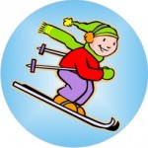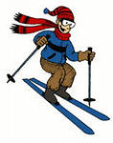
Зимой, как и в теплое время года, ребенку важно бывать на свежем воздухе. Активный отдых в этом важная составляющая. Чтобы не было переохлаждений и заболеваний – ребенку необходимо двигаться, для чего нужна удобная (не стесняющая движений) одежда и обувь.
Для зимних спортивных упражнений детям предоставляют лыжи, коньки, санки.
Лыжи предлагают малышу уже с 3-х лет. Высота лыж: малышу - до локтя поднятой вверх руки, более старшему ребенку - по поднятой вверх руке без учета кисти. Лыжные палки ниже уровня плеч на 3-5 см. Ботинки с широким носком и двойным языком, на 1-2 размера больше, чтобы можно было надеть две пары носков. Лыжи (если деревянные) не должны иметь сучков, трещин, шероховатостей на скользящей поверхности. Крепление у младших детей мягкое (сзади - резиновая петля). У старших дошкольников крепление полужесткое.

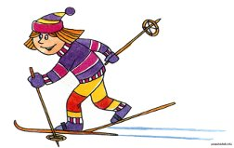
Младшие учатся ходить по ровной лыжне ступающим и скользящим шагом, дети старших групп ходят переменным шагом с палками, поднимаются на горку «лесенкой», «елочкой», спускаются с горки, ходят по пересеченной местности.
Коньки с ботинками дают детям с 5-ти лет. Поход на каток принесёт много удовольствия не только вашему малышу, но и вам уважаемые родители.

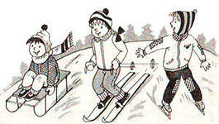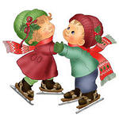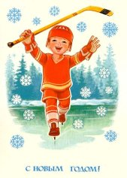

Санки. Общеизвестное зимнее развлечение детей с самого младшего возраста. Ребенок может всю прогулку увлеченно заниматься только одними санками- не только кататься с горки, но и бегать с ними, толкать, возить кого-либо и др.
Детям полезно и доставляет удовольствие покататься на качелях, каталках, каруселях.
Старших дошкольников можно обучить играть в хоккей. Для хоккея нужны клюшки (длина 60-70 см) и шайбы пластмассовые, резиновые (диаметр 5-6 см, высота 2-2,5 см, масса 50-70 гр.). Дети учатся передавать мяч (шайбу) друг другу в парах, забрасывать в ворота, ударяя по мячу (шайбе) с места и после ведения.

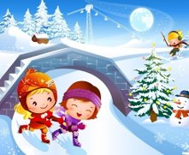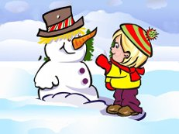

Можно организовать метание снежков в цель, катание с ледяной горки, лепку снеговиков и разные постройки из снега.
Активный зимний отдых принесёт много удовольствия и пользы вам и вашему ребёнку. Ничего так не сплачивает, как совместно проведённые выходные на свежем воздухе.

